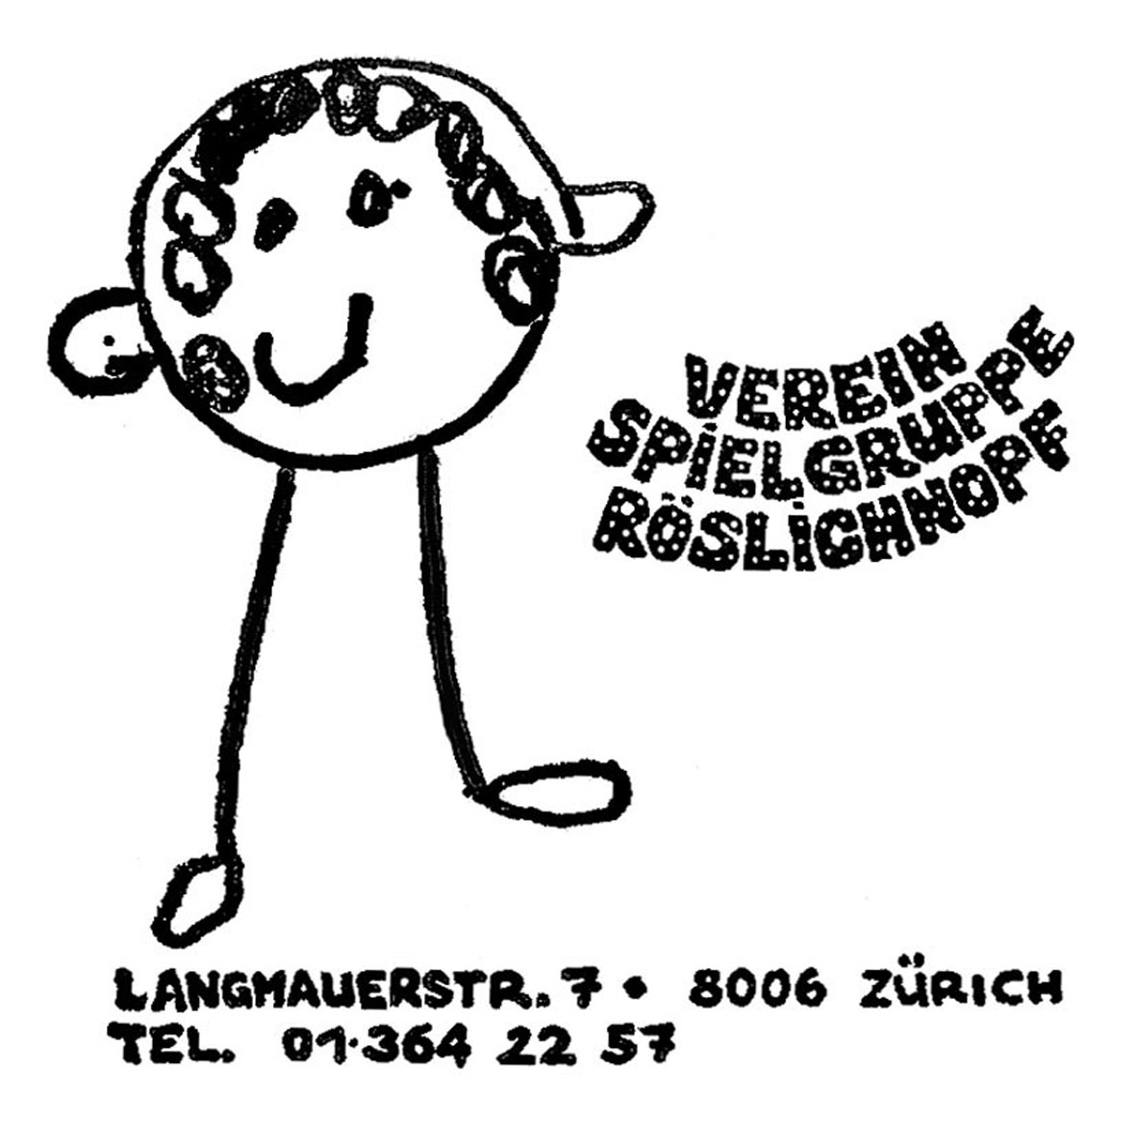
Anmeldung
2024/2025

 | Gruppe 1 | Montag | 14.00 – 17.00 | Bettina Baltensweiler
 |  | Freitag * | 8.00/9.00 -11.30 | Schindlerstr. 14
 |  | *Mittagstisch | 11.30 - 13.00/13.30 | 8006 Zürich, Tel. 077 414 79 08
 |  |  |  | b.baltensweiler@bluemail.ch
 | Gruppe 2 | Montag* | 8.00/9.00 - 11.30 | Ursula Guggisberg
 |  | Donnerstag | 14.00 – 17.00 | Goldauerstr. 7
 |  | *Mittagstisch | 11.30 - 13.00/13.30 | 8006 Zürich, Tel. 079 255 39 34
 |  |  |  | ursula.guggisberg@bluewin.ch
 | Gruppe 3 | Dienstag | 14.00 – 17.00 | Maria Merlo
 |  | Donnerstag | 8.00/9.00 - 11.30 | Weinbergstrasse 166
 |  | *Mittagstisch | 11.30 - 13.00/13.30 | 8006 Zürich, Tel. 079 750 74 49
 |  |  |  | maria@eichelberg.ch
 | Zusatz-  angebot | Mittwoch  dusse verusse | 8.00/9.00 - 11.30 | Bettina Baltensweiler

AUFFANGSZEITEN:
Die Spielgruppe öffnet jeweils um 08.00 Uhr. Der Spielgruppen Beginn ist 09.00 Uhr.
Der Mittagstisch endet um 13.00 Uhr. Die Spielgruppe schliesst um 13.30 Uhr

Eintrittsdatum:
Vorname des Kindes: |  | Name des Kindes: |  | Geb. Datum:
Vorname der Mutter: |  | Name der Mutter:
Vorname des Vaters: |  | Name des Vaters:
Adresse:

Emailadresse:

PLZ/Ort: |  |  | Tel. Nr.:

Mit den Bedingungen, (gemäss beiliegendem Informationsblatt) sind wir einverstanden.

Datum: | Unterschrift:
Bitte einsenden an: Spielgruppe Röslichnopf, Langmauerstr. 7, 8006 Zürich / info@roeslichnopf.ch

